|  |  |
| --- | --- |
| Logo AGES | |
| Wacholderprachtkäfer | |
|  |  |
| 13.07.2025 04:41 Uhr | |

**Wacholderprachtkäfer**

**Lamprodila
festiva
(Synonym:
Palmar
festiva)**

Letzte
Änderung:
29.10.2024

**Steckbrief**

Beim
Wacholderprachtkäfer
handelt
es
sich
um
einen
metallisch
grün
gefärbten
Käfer,
der
an
seiner
Hauptwirtspflanze,
dem
Wacholder,
verbreitet
ist.
Obwohl
der
sehr
prächtig
gefärbte
Käfer
als
selten
gilt
und
deswegen
in
Deutschland
auf
der
roten
Liste
zu
finden
ist,
wurde
zuletzt
eine
steigende
Anzahl
an
Schäden
registriert.
Er
ist
auch
für
einen
gewissen
Anteil
der
Schadfälle
an
anderen
Zypressengewächsen,
wie
Thujen,
verantwortlich.

**Aussehen**

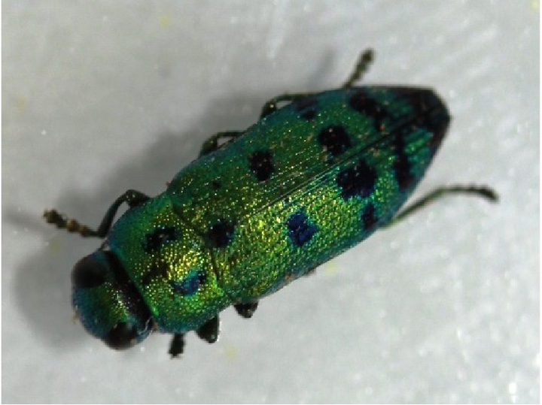

Wacholderprachtkäfer

Die
metallisch
grün
schimmernden
Prachtkäfer
sind
6-12
mm
lang,
stromlinienförmig
und
weisen
am
Halsschild
und
auf
den
Flügeldecken
stahlblaue
Flecken
auf.

Die
cremefarbenen
Larven
sind
15-20
mm
lang,
beinlos
und
zeigen
stark
sklerotisierte
Kiefer
am
Vorderende.
Der
vordere
Bereich
des
Brustabschnittes
ist
im
Vergleich
zum
restlichen
schmalen
Körper
stark
verbreitert.

**Biologie**

Die
Käfer
erzeugen
zur
Eiablage
mit
ihrem
Eiablageapparat
(Ovipositor)
einen
kurzen
Schnitt
in
die
Rinde
und
legen
die
Eier
in
den
Bast
zwischen
Rinde
und
Holzkörper.
Die
Fraßgänge
der
Larven
sind
meist
an
der
Sonnenseite
jüngerer
Triebe
und
Äste
im
Bast
und
oberflächlich
im
Holzkörper
zu
finden.
Diese
weisen,
wie
auch
die
Larven
selbst,
einen
flachovalen
Querschnitt
und
braunes
Bohrmehl
auf.
Wenn
diese
Gänge
einen
Zweig
völlig
umschließen,
so
wird
dadurch
der
Saftstrom
abgeschnitten
und
der
Zweig
stirbt
ab.
Nach
der
Überwinterung
als
Larve
in
tieferen
Holzschichten
erfolgt
die
Verpuppung
im
nächsten
Frühjahr
in
einer
kleinen,
senkrecht
im
Holz
angelegten
Höhlung.

Daraus
schlüpft
im
Frühsommer
(etwa
ab
der
Zeit
der
Lindenblüte)
wiederum
ein
erwachsener
Prachtkäfer
-
womit
sich
der
Zyklus
schließt.
Es
gelangt
nur
eine
Käfergeneration
pro
Jahr
zur
Entwicklung.

**Schadsymptome**

Der
Wacholderprachtkäfer
ruft
durch
die
Fraßgänge
seiner
Larven
ein
charakteristisches
Schadbild
hervor.
In
ansonsten
gesund
aussehenden
Thujen
sterben
einzelne
Zweige
ab
und
werden
braun.
Schneidet
man
die
Rinde
solcher
abgestorbenen
Zweige
oberflächlich
an,
wird
die
Schadursache
sichtbar.
Zwischen
Rinde
und
Holzkörper
befinden
sich
breite,
flache
Fraßgänge,
die
zum
Teil
mit
Fraß-
und
Kotkrümeln
gefüllt
sind.
Durch
diese
Fraßgänge
wird
der
Saftstrom
zu
den
Zweigen
unterbunden,
die
grünen
Schuppenblätter
vertrocknen
und
werden
braun.
Charakteristisch
ist,
dass
stets
nur
einzelne
Zweige
braun
werden
und
nicht
die
gesamte
Pflanze.
Die
befallenen
Triebe
weisen
nach
dem
Schlupf
der
Käfer
die
typischen,
bis
zu
5
mm
großen,
querovalen
Löcher
auf.

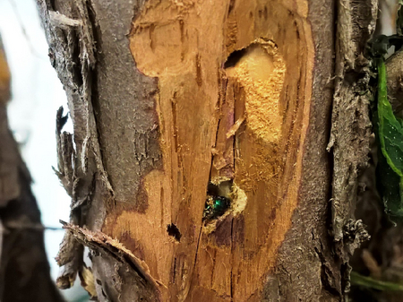

Bohrgang
unter
der
Rinde

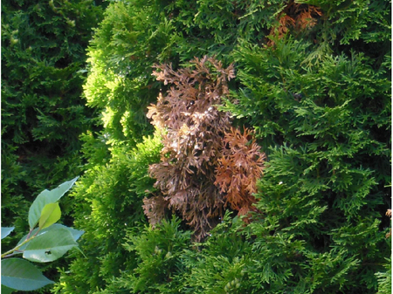

Schadbild

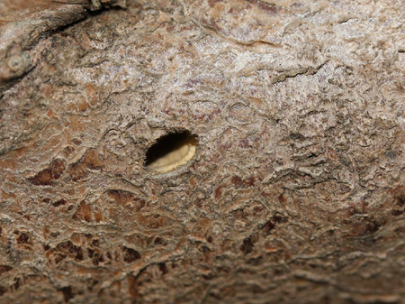

Ausbohrloch

**Wirtspflanzen**

Wacholderprachtkäfer
leben
an
verschiedensten
Zypressengewächsen
der
Gattungen
*Juniperus*,
*Thuja*,
*Cupressus*,
*Chamaecyparis*
und
*Platycladus*.

**Verbreitung**

Der
Käfer
stammt
ursprünglich
aus
dem
Mittelmeerraum
und
hat
sich
in
den
letzten
Jahrzehnten
nach
Norden
und
Osten
ausgebreitet.
Neben
Österreich
kommt
er
u.a.
bereits
in
Deutschland,
Tschechien,
Ungarn
und
der
Slowakei
vor.

**Ausbreitung
und
Übertragung**

Es
wird
vermutet,
dass
die
Ausbreitung
des
Wacholderprachtkäfers
durch
den
Klimawandel
begünstigt
wird
und
seine
Verbreitung
durch
die
steigende
Nachfrage
nach
Zypressengewächsen
als
Zierpflanzen
in
Gärten
gefördert
wird.

**Wirtschaftliche
Bedeutung**

Aufgrund
der
Tatsache,
dass
der
Wacholderprachtkäfer
nicht
nur
gestresste,
sondern
auch
gesunde
Pflanzen
befallen
und
diese
innerhalb
von
zwei
bis
drei
Jahren
zum
Absterben
bringen
kann,
ist
dieser
Käfer
durchaus
von
wirtschaftlicher
Bedeutung,
den
es
vor
allem
in
Baumschulen
regelmäßig
zu
kontrollieren
gilt.

**Vorbeugung
und
Bekämpfung**

* Vorbeugend
  auf
  eine
  gute
  Wasser-
  und
  Nährstoffversorgung
  der
  Pflanzen
  achten,
  da
  bevorzugt
  geschwächte
  Pflanzen
  befallen
  werden
* Stark
  befallene
  Pflanzenteile
  (Äste,
  Zweige)
  vor
  dem
  Schlupf
  der
  Käfer
  tief
  ausschneiden
  und
  vernichten
* Behandlung
  mit
  chemischen
  Präparaten
  erscheint
  nicht
  als
  sinnvoll
* Von
  Fall
  zu
  Fall
  beurteilen,
  ob
  Maßnahmen
  überhaupt
  nötig
  sind:
  immerhin
  handelt
  es
  sich
  um
  einen
  sehr
  schönen,
  bislang
  seltenen
  Käfer

**Services**

[Pflanzengesundheit
Services](pflanze/pflanzengesundheit/pflanzengesundheit-services)